ESCOLA MUNICIPAL DE EDUCAÇÃO BÁSICA AUGUSTINHO MARCON
DIRETORA: TATIANA M. BITTENCOURT MENEGAT
ASSESSORA TÉCNICA PEDAGÓGICA: MARISTELA BORELLA BARAUNA
ASSESSORA TÉCNICA ADMINISTRATIVA: MARGARETE PETTER DUTRA
PROFESSORA: JAQUELINE DEMARTINI

ATIVIDADE DE INGLÊS - 2º ANO

CATANDUVAS, OCTOBER 29TH 2020

TODAY IS THURSDAY

THE NATURE – A NATUREZA

- ATIVIDADE 1 – FAÇA UMA CAMINHADA AO REDOR DE SUA CASA E OBSERVE OS ELEMENTOS DA NATUREZA. DEPOIS PINTE O QUADRINHO YES (SIM) PARA OS ELEMENTOS QUE VOCÊ ENCONTROU E NO (NÃO) PARA OS QUE VOCÊ NÃO ENCONTROU NA SUA CAMINHADA.
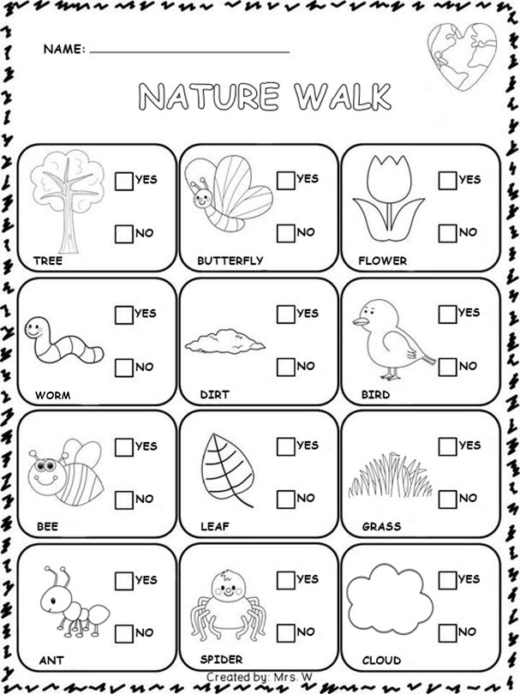
VAMOS OUVIR UMA MÚSICA A NATURE- NATUREZA!
NATURE WALK SONG: https://www.youtube.com/watch?v=suQ69K5CdFo

